Путешествие в мир экономики.
6 класс
4.05.2020.
Как работает банк. Банковские услуги.
Сегодня, мы с вами познакомимся с такими понятиями как банк, кредит, депозит, валюта.
Банк – финансовое учреждение, которое осуществляет операции (действия) с частными лицами и предприятиями.
Банк – хранилище денег.
Слово банк происходит от итальянского слова banсо - скамья, лавка, менялы. Такие столы устанавливались на многолюдных местах, где происходила оживленная торговля, для денежных операций. Людей, которые давали раньше в долг, называли ростовщиками (деньги отвали в «рост», те, кто взял деньги в долг, должен был вернуть большую сумму). Также были менялы - специализировались на обмене денег.
- Кто из вас был когда-нибудь в банке?
- А знаете ли вы профессии людей, которые работают в банке?
Основная задача банка – привлечение вкладов и предоставление кредитов, т.е. хранение денег и их выдача в долг.
Также работа банка заключается в выпуске, продаже ценных бумаг; в операциях с иностранной валютой (обмен); производит взаиморасчеты с клиентами.
Кредит (ссуда) – денежные средства, выдаваемые банком в долг на определенный срок.
Ссуда - это предоставление денежных средств или имущества на заранее оговоренный срок.
Банковский (депозитарный) процент – это плата банков вкладчикам за пользование их деньгами (вкладами).
Депозит (вклад)- это определенная сумма средств, которая передается вкладчиком банку для внесения на счет. Так, можно оставлять деньги на сбережение.
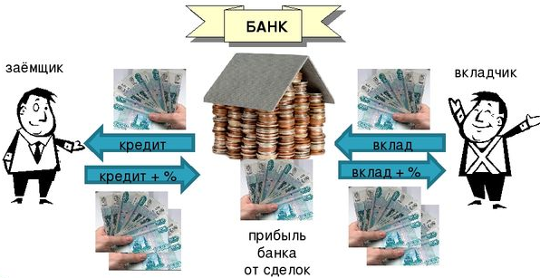
Валюта - национальные, иностранные и международные деньги, как в наличной форме (в виде банкнот, казначейских билетов, монет), так и безналичной (на банковских счетах и в банковских вкладах).
Работа с иллюстрацией. Обратите внимание, что есть «заемщик», тот, кто берет у банка деньги в долг, а есть, также вкладчик, те, кто вносит деньги на хранение (под проценты (%)).
Практическая часть.
- Задача. У тебя есть 100 рублей, и ты решил стать вкладчиком банка. Сколько месяцев тебе придется ждать, чтобы на твоем счете было 150 рублей, если известно, что банк выплачивает ежемесячно 10% от первоначальной суммы вклада?

- Закончите предложение.
а) Деньги, положенные в банк ---------------
б) Денежные средства, выдаваемые банком в долг на определенный срок-------------------------------
в) Иностранные деньги----------------------------------------
г) Вкладчик хранит свои деньги под----------------------------
д) Заемщик – это тот, кто -------------------------------------

